Раздел долгосрочного плана:  Раздел 4В – Геометрические фигуры |  |  | Школа:
Дата: |  |  | ФИО учителя: Сабиева А.К.
Класс: 3 «Б» |  |  | Количество присутствующих: 30 | отсутствующих
Тема урока |  | Симметричные и несимметричные фигуры.
Цели обучения, которые достигаются на данном уроке (ссылка на учебную программу) |  | 3.3.1.1 различать симметричные и несимметричные плоские фигуры и соотносить их с предметами окружающего мира
Цели урока |  | различать симметричные и несимметричные плоские фигуры и соотносить их с предметами окружающего мира
Критерии оценивания |  | Обучаюшийся  - различает симметричные и несимметричные плоские фигуры  - соотносит их с предметами окружающего мира
Языковые цели |  | - квадрат, прямоугольник, треугольник, равносторонний треугольник, шестиугольник, круг  - симметрия  - ось симметрии
Ценности/глобальноегражданственность/мультикультурализм/интернационализм |  | коммуникабельность, уважение, сотрудничество,  развитие мультикультурализма в ходе беседы об единицах измерения
Предварительныезнания |  | Дети знакомы с единицами измерения
Ход урока
Запланированные этапы урока | Запланированная деятельность на уроке |  |  |  | Ресурсы
Начало  1-3 | Организационный момент.  Математика пришла,  Занимай свои места!  Математика сложна,  Но скажу с почтением:  Математика нужна  Всем без исключения.  Целеполагание  Цель: способствовать созданию проблемной ситуации для постановки учебной задачи.  Тема: ?  Какова цель урока?
Середина | Актуализация знаний  Цель: Способствовать созданию условий для эффективной работы на уроке.  Математический диктант.  Цель:развитие вычислительных навыков  Давайте, ребята, учиться считать,  Делить, умножать, прибавлять, вычитать.  Запомните все, что без устного счёта.  Не сдвинется с места любая работа.  -Устныйсчёт.  Найди закономерность и назови следующие два числ  80, 8800, 888000  Сравните не вычитая  60705 +124 □ 124 + 60705  64 ∙ 308 □ 308 ∙ 64  756 ∙ 32 □ 28 ∙ 736  3094 – 806 □ 3094 – 86  Угадай корни уравнений  х + х = 36  60 = а+а+а  х+х = х+5  Какое слово получилось?  Симметрия, что это такое?  (Д) просмотр видеоролика  Где еще мы можем встретить симметричные предметы?  Где встречаем симметрию  1 группа в природе  2 группа в зданиях  3 группа транспорт  4 группа в технике  Взаимооценивание  Знакомство с осью симметрии  Тела, предметы могут быть симметричны относительно прямой. Прямая-ось симметрии  Сколько осей симметрии можно провести в треугольнике (равностороннем)(3), квадрате(4), круге(∞)  На сегодняшний урок я попросила вас принести зеркало. Как вам кажется зачем? Какие мысли есть на этот счет?  (И/Ф) Закрепление  - Найдите и отметьте симметричные фигуры  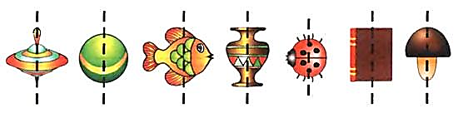  - Проведите в симметричных фигурах ось симметрии  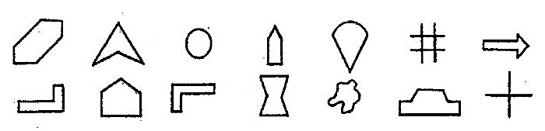  - Начертите прямые симметричные данным относительно прямой  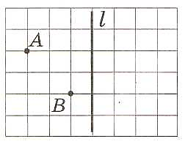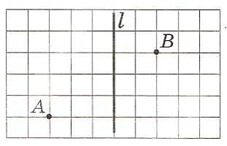 |  |  |  | Презентация
Конец урока  36-40 | Итог  Посмотрите на цель урока. Как вы думаете мы достигли цели урока?  ( К) Рефлексия.  Цель: акцентировать внимание обучающихся на конечном результате учебной деятельности на уроке.  Заполните два незаконченных предложения  Методика «Незаконченное предложение»  - Сегодня я узнал…  - Былоинтересно…  - Былотрудно…  - Я выполнялзадания…  - Я понял, что…  - Теперь я могу…  - Я почувствовал, что…

